Конспект познавательного развлечения

в подготовительной группе

квест-игра «Юные сыщики»

Приоритетная образовательная область: «Познавательное развитие».
Интеграция ОО: «Социально-коммуникативное развитие», «Речевое развитие».
Цель: обобщить и закрепить полученные ранее знания о геометрических фигурах и их свойствах.
Образовательные задачи:
Задачи приоритетной ОО «Познавательное развитие».
- Развивать любознательность, познавательную мотивацию и воображение.
- Развивать и закреплять представления о форме, цвете, размере, материале объёмных и плоскостных геометрических фигур.
- Упражнять в сравнении геометрических фигур по форме, величине, цвету. Упражнять в моделировании геометрические фигуры (воссоздавать их отдельных частей).
- Способствовать развитию умение находить и называть геометрические фигуры в окружающем пространстве.
- Познакомить с объемной геометрической фигурой – параллелепипедом.

Задачи по ОО в интеграции:
ОО «Социально-коммуникативное развитие».
- Учить взаимодействовать со взрослыми и сверстниками в поисково-исследовательской деятельности с предметами-подсказками и зашифрованной информацией.
- Воспитывать организованность, дисциплинированность.
- Обучать приемам снятия психического напряжения.

ОО «Речевое развитие».
- Расширение словаря: расследование, улики, параллелепипед.
- Активизировать употребление в речи названий геометрических фигур, и их признаков
- Совершенствовать диалогическую речь.

Виды детской деятельности: двигательная, игровая, познавательно-исследовательская, коммуникативная.
Используемые методы и приёмы: проблемная ситуация, сравнение, наглядный метод (использование моделей геометрических фигур, картинок с изображением предметов разных геометрических форм), словесный метод (описание геометрических фигур, вопросы, диалог между педагогом и детьми), су – ждок терапия, элементы песочной терапии, игры-исследования, музыкальное сопровождение, создание ситуации успеха.
Предварительная работа: знакомство с профессией сыщика, просмотр мультфильмов, рассматривание иллюстраций, решение геометрических примеров.

Оборудование для педагога: пустая коробка из – под пропавшей фигуры, кепки и шарфы (2шт.), мнемо-схемы для фиксации свойств фигур, подносы по количеству детей, монетки по количеству детей, маркеры, магниты, мольберты, 2 коробки с песком, геометрические фигуры из разного материала (бумага, дерево, пластмасса, ткань), салфетки, объёмные и плоскостные геометрические фигуры, шарики су-джок по количеству детей, подушки по количеству детей, музыкальное сопровождение, коробка с множеством геометрических фигур, пропавшая фигура-параллелепипед, значки сыщиков по количеству детей, банка с мёдом и малиновым вареньем, след.
Оборудование для детей: кепка и шарф, карточки с защитным слоем, карточки с зашифрованной фигурой, лакмусовые полоски, пинцеты, миски с водой, салфетки, лупа, конверт с геометрическими фигурами у которых потеряны части, шарики су-джок, карточки с геометрическими примерами и ключ, разрезные прямоугольники
Планируемый результат (целевые ориентиры): проявляет инициативу и самостоятельность в познавательно-исследовательской деятельности; активно взаимодействует со сверстниками и взрослыми; обладает развитым воображением; использует речь для выражения своих мыслей; развита крупная и мелкая моторика; может следовать социальным нормам поведения; проявляет любознательность; проявляет желание узнавать новое, самостоятельно добывать новые знания.
Этап урока | Время, мин | Содержание учебного материала | Методы и приёмы работы | ФОУД | Деятельность педагога | Деятельность  обучающихся | ФУУД (формирование универсальных учебных действий)
I Вводная часть Организа-  ционный. | 0,5 | Воспитатель: Ребята к нам сегодня пришли гости. Давайте с ними поздороваемся.  Дети: здравствуйте! | Словесный. | Ф | Приветствуют детей и гостей. | Приветствуют педагогов и гостей. | Коммуникативные УУД.
Мотивация,  планирова-  ние деятельности | 8,5 | Педагог-психолог: Ребята, я знаю, что вы коллекционируете геометрические фигуры. Я приготовила фигуру, чтобы пополнить вашу коллекцию. Вчера я положила её в эту коробку, но на утро её там не обнаружила. Я очень расстроилась. Что же делать?  Воспитатель: да, очень жаль. Ребята, как вы думаете, чем мы можем помочь? (ответы детей).  - А как называют тех людей, которые ищут пропавшие вещи? (сыщики).  - Правильно! Я вам предлагаю превратиться в настоящих сыщиков. Мы с вами даже оденемся как сыщики!  Воспитатель: Нам нужно найти похитителя и фигуру. Ведь мы с вами умные и находчивые и обязательно справимся с этой не лёгкой задачей.  Педагог-психолог: А чтобы найти похищенную фигуру необходимо собрать как можно больше информации о ней. На каждом этапе вы будете находить разные улики, получать карточки подсказки, которые помогут узнать, какая же фигура пропала?  Воспитатель: Я объявляю дело о пропавшей фигуре открытым! Сыщики вы готовы к расследованию? (Да!) Тогда в путь!!! (музыкальное сопровождение) | Словесный,  проблемно-поисковый. | Ф, И | Создают условия для мотивации детей на предстоящую деятельность. Оказывают помощь при одевании детям. Надевают фуражку и галстук.  Объясняют дальнейшие действия.  Педагог – психолог включает музыкальное сопровождение. | Рассуждают. Высказывают своё мнение. Самостоятельно надевают фуражки и галстуки сыщиков.  Внимательно слушают. | Личностные УУД.  Регулятивные УУД
II Основная часть.  Сравнение предметов | 5 | Педагог-психолог: Присаживайтесь, ребята, за столы. Итак, начнем с того, что нам необходимо выяснить, какого размера пропавшая геометрическая фигура: большого или маленького (Приложение 3) В этом вам помогут ваша смекалка, ловкость и карточки с защитным слоем! Переверните их. (Приложение 1) Как вы думаете, чем можно стереть защитный слой? (ответы детей). Отлично! У меня как раз есть несколько монеток. (Педагог раздает детям по монетке). Вы готовы? Можно приступать! (дети стирают слой).  - Молодцы! Вы очень быстро справились с заданием. Дима, скажи мне, какого размера предмет был у тебя спрятан за защитным слоем? Варя, а у тебя? Аделина, а у тебя? (ответ детей: маленького)  - Поднимите руку, у кого предметы на карточке тоже маленького размера? Значит, мы теперь знаем, что пропавшая фигура маленького размера. И чтобы не забыть, отметим это на доске сыщиков. (Педагог на карточке галочкой отмечает маленький предмет, затем вешает ее на мольберт).(Приложение 3) | Словесный, игровой, наглядный, практический | И | Педагог – психолог поясняет последовательность выполнения задания, побуждает детей высказывать своё мнение, контролирует деятельность детей.  Воспитатель помогает детям в случае затруднения. | Выполняют задания по заданному педагогами правилу.  Выясняют признаки фигуры: размер, цвет. Делают обобщение, выводы. | Познавательные, коммуникативные, регулятивные УУД
Эксперимент | 3 | Воспитатель: Ребята, вы знаете, что сыщики должны быть не только ловкими, но и обладать острым зрением. Как известно, секретные послания пишут невидимыми чернилами. Вот эти полоски бумаги на самом деле прячут в себе невидимый цвет. Но мы сможем его проявить, если опустим один конец полоски в воду. Какой цвет приобретет бумага под воздействием воды, такого цвета наша фигура. Возьмите каждый себе по одной полоске и с помощью пинцета опустите ее в воду. Теперь положите окрашенную полоску на салфетку и рассмотрите ее. (дети выполняют).  - Какой цвет приобрела ваша полоска? (дети отвечают) У всех полоска красного цвета? (да). Итак, наша пропавшая фигура красного цвета. Отметим на спектре цвет пропавшей фигуры. Дима, возьми карточку и закрепи ее на доске сыщиков. Отправляемся дальше на поиски улик и фактов! | Словесный практический | И | Воспитатель проводит эксперимент. Педагог – психолог подготавливает материал и оборудование для последующих этапов развлечения. | Проводят эксперимент. Делают вывод. | Познавательные, регулятивные УУД
Игра с песком | 5 | Педагог-психолог: Скажите мне, в какое время года играют со снегом? (зимой). А летом чем можно играть на улице? (песком). Давайте представим, что у нас лето и немного поиграем с песком. Вставайте вокруг столов. Для начала вспомним правила игры с песком (Приложение 4)  - Положим ладошки на песок, погладим его, переберем пальчиками. Какой он на ощупь? Аккуратно пересыплем песочек из одной ладошки в другую и почувствуем, как приятно стало нашим ладошкам. Представим, что наши пальчики – ножки пойдут гулять от края стола к центру и затем обратно.  - Ребята вы помните, что мы - сыщики и должны добыть информацию о пропавшей фигуре. Хороший сыщик – очень внимательный. Проверим, насколько внимательны вы! Отыщите в песке предметы и сложите их на поднос.  - А теперь надо решить непростую задачу: из какого материала была наша пропавшая фигура: из пластмассы, дерева, бумаги или ткани? Как мы это можем узнать? (посчитать). Матвей, посчитай, сколько предметов из пластмассы? Варя, ты посчитай, сколько предметов из бумаги? Дарина посчитает сколько предметов из дерева. А Аня посчитает сколько предметов из ткани. Итак, Тимофей, предметов из какого материала больше всего? (из ткани) Педагог карточку закрепляет на мольберте) (Приложение 3) Двигаемся дальше! | Игровой, словесный, практический. | Г, П | Контролируют правильность выполнения заданий. Выполняют всю деятельность вместе с детьми. | Называют правила игры с песком. Выполняют движения согласно тексту. Используя ранее полученные знания (счет, сравнение количества предметов) делают вывод о материале, из которого изготовлена пропавшая фигура | Регулятивные, коммуникативные УУД.
Работа с лупой | 4 | Воспитатель: обычно сыщикам приходится разгадывать разные шифры, коды, искать улики, которые абсолютно неприметны на первый взгляд. В следующем задании вам предстоит найти спрятанную геометрическую фигуру среди множества цифр. А незаменимым помощником в этом нелегком и ответственном деле для вас будет лупа. (Приложение 2) и приступайте к поиску!  - Молодцы юные сыщики! Нам необходимо определить, каких фигур больше, плоскостных или объемных? (объемных). Отметим это на доске сыщиков. (Приложение 3) | Словесный, игровой, наглядный, практический | Ф, И | Воспитатель объясняет последовательность выполнения задания, контролирует, помогает детям.  Педагог – психолог раскладывает на найденные фигуры. | При помощи лупы находят спрятанную фигуру среди множества цифр. Называют геометрические фигуры. Делают вывод. | Познавательные, регулятивные УУД
Поиск недостающих элементов геометрических фигур | 3 | Педагог-психолог: а мы продолжаем расследование! В следующем задании ваша смекалка сыщиков очень пригодится. Перед вами лежит конверт. Возьмите его и достаньте все детали. Обратите внимание, что у цветных фигур потерялись части. Подберите недостающую часть для вашей геометрической фигуры. Это задание поможет нам определить, есть ли углы у нашей фигуры или нет. Посмотрите на свои фигуры и скажите мне, они с углами? Саша, какие геометрические фигуры имеют углы? (квадрат, треугольник, прямоугольник, куб, конус). А какие объемные фигуры с углами? (Воспитатель прикрепляет карточку с изображением объемных фигур). (Приложение 3) Скажите мне, а какие геометрические фигуры не имеют углов? (шар, круг и овал). А как можно определить, что фигура без углов? (потрогать, она гладкая, катается, не колет и т.п.). | Словесный, практический | Ф, И | Педагог – психолог объясняет задание, актуализируют знания детей о фигурах, которые имеют углы. Воспитатель осуществляет индивидуальную помощь. | Подбирают необходимые детали. Опираясь на практический сенсорный опыт, отвечают на вопросы | Познавательные, регулятивные УУД
Упражнение с су-джок массажерами | 2 | Педагог-психолог: Вы все правы. Действительно, фигуры без углов гладкие и совсем не колются. А вот у меня есть волшебные колючие шарики. Предлагаю с ними немного поиграть! (Приложение 5) | Словесный, игровой | Ф | Выполняют вместе с детьми и контролируют точность выполнения. | Выполняют движения, соответствующие тексту. | Регулятивные УУД.
Релаксационное упражнение «Радуга» | 3 | Педагог-психолог: Вы большие молодцы! Осталось совсем немного - и мы у цели! Но перед самым последним ответственным заданием давайте немного передохнем и расслабимся. Возьмите подушки, садитесь в круг. (музыка) Сядьте поудобнее, закройте глаза и расслабьтесь. (Приложение 6) Открывайте глаза, подтянитесь. | Игровой | Ф | Педагог – психолог настраивает детей на отдых и расслабление. Воспитатель включают музыкальное сопровождение. | Присаживаются на подушки и расслабляются. | Регулятивные УУД.
Моделирование геометрической фигуры | 3 | Воспитатель: ну что, юные сыщики, вы готовы к последнему расследованию дела о пропавшей фигуре? Тогда пройдите к мольбертам и встаньте парами. Перед вами части, которые необходимо собрать в фигуру. Какой формы получится у вас геометрическая фигура – это и будет наша последняя подсказка. Отлично! У вас получилась, какая геометрическая фигура? (прямоугольник). Какой она формы? (прямоугольной)Отметим это на мольберте. | Словесный, игровой, практический проблемный. | Ф, Г, И | Проговаривает задание. Контролируют правильность выполнения. Педагог – психолог хвалит детей. | Воссоздают геометрическую фигуру из отдельных частей | Познавательные, коммуникативные, регулятивные УУД.
Актуализация знаний о геометрических фигурах | 3 | - Ребята, посмотрите здесь какой-то сундук. Идите скорее все сюда! Давайте посмотрим, что там внутри. Возьмите подушки и присаживайтесь. В сундуке так много фигур. Может здесь наша пропавшая фигура? Теперь нам нужно вспомнить все собранные признаки нашей фигуры, они нам помогут её найти среди множества фигур.  - Итак, какого размера наша фигура? Какого она цвета? (красного). Из какого материала? (ткань). Она должна быть объёмная или плоская? (объёмная) Имеет углы? (да) Какой формы должна быть наша фигура? (прямоугольной). | Словесный, игровой, проблемный | Ф | Воспитатель помогает детям найти пропавшую фигуру. | Опираясь на схему на доске сыщиков, называют свойства пропавшей фигуры. Методом исключения находят фигуру | Познавательные, регулятивные УУД
Усвоение новых знаний | 1 | Педагог-психолог: Вот и нашлась пропажа! Это и есть моя пропавшая фигура. Посмотрите внимательно на неё, на какую плоскую геометрическую фигуру она похожа? (На прямоугольник). Но это объёмный прямоугольник. И называется он -параллелепипед. Повторите. (Дети повторяют). Назовите предметы, имеющие форму параллелепипеда. | Словесный | Ф | Педагог – психолог знакомит с новым понятием. | Называют предметы, имеющие форму параллелепипеда | Познавательные УУД
III Заключительная часть | 2 | Воспитатель: Ребята, вы большие молодцы, справились со всеми заданиями, и Всемирная Федерация сыщиков принимает вас в своё сообщество и дарит памятные значки. Теперь вы стали настоящими сыщиками. А вам интересно кто похитил фигуру? И мне интересно. Давайте посмотрим, может на сундуке есть какие-то улики? (мед, след) Как вы думаете, кто это может быть?  Мишка: Кто тут роется в моём сундуке?  Воспитатель: Мы искали свою фигуру и почему – то нашли её в твоём сундуке. Зачем ты её взял?  Мишка: извините меня, пожалуйста, я очень люблю геометрические фигуры, а ваша мне очень понравилась. А как вы узнали, что это ваша фигура?  Воспитатель: расскажем медведю, что мы делали для того, чтобы найти фигуру. Что для вас было самым интересным? А самым сложным?  Мишка: Какие же вы молодцы! Настоящие сыщики!  Воспитатель: А ты знаешь, ребята у нас коллекционеры! Хочешь посмотреть нашу коллекцию? Мы тебе её с удовольствием покажем! | Словесный, игровой, | Ф | Музыкальное сопровождение. Награждают памятными значками. Появление похитителя.  Выясняют, что для детей было интересным, трудным. Приглашают посмотреть собранную коллекцию фигур в группе. | Прикрепляют значки. По уликам определяют, кто может быть похитителем. Рассуждают, делают предположения. Рассказывают медведю как узнали именно свою фигуру. | Коммуникативные, регулятивные УУД.

Приложение 1
Карточки к заданию «Определение размера фигуры»
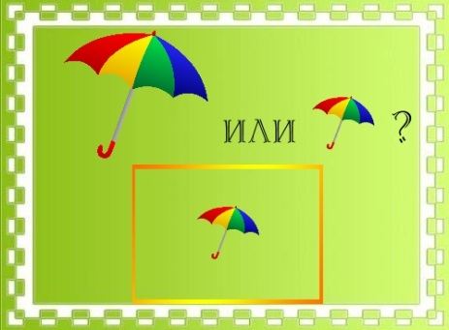  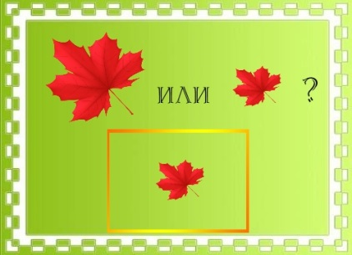  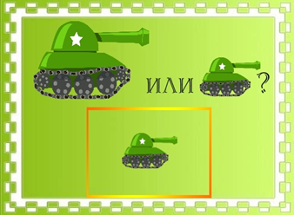  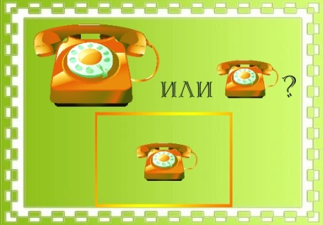 | 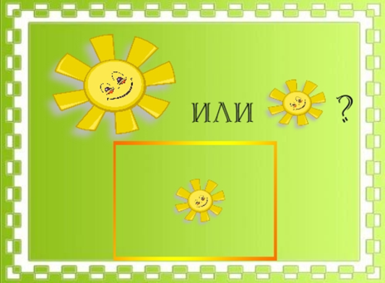  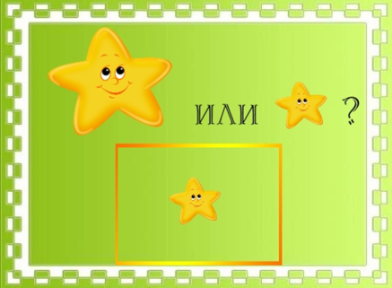  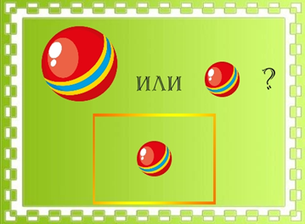  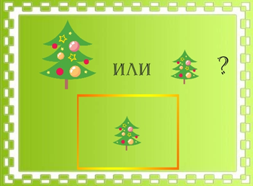 | 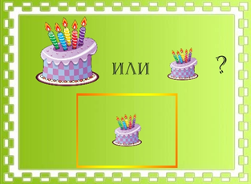  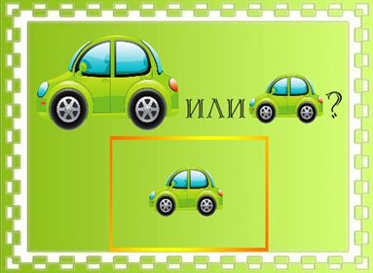  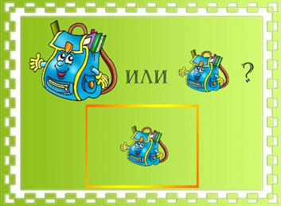  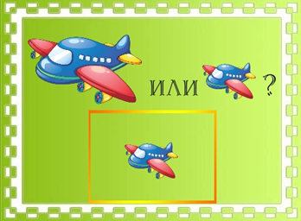 | 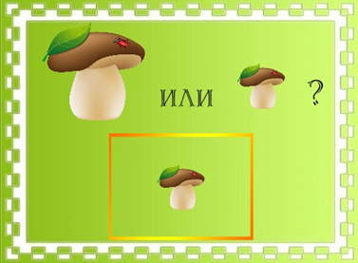  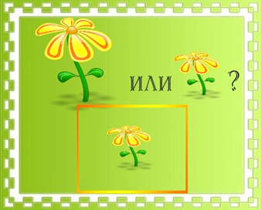  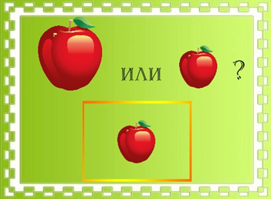  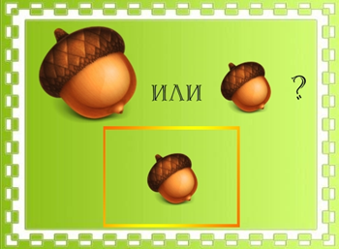

Приложение 2
Карточки к заданию «Поиск фигур среди цифр»
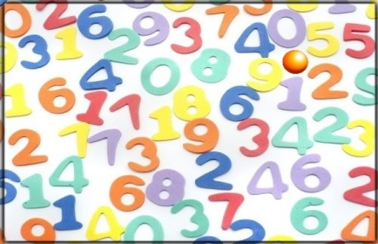  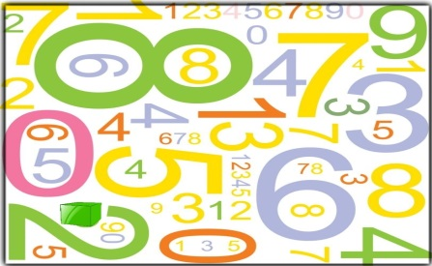  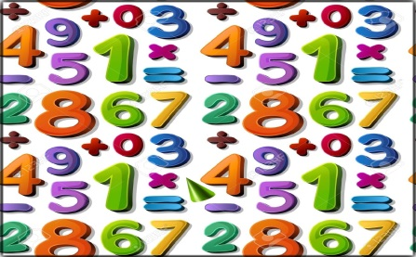  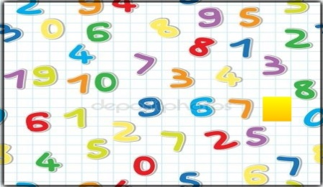 | 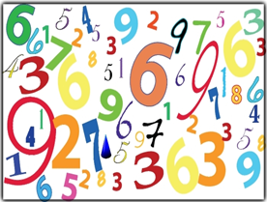  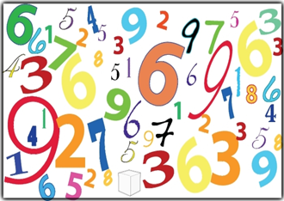  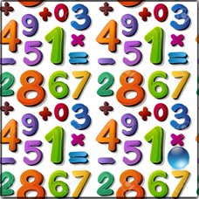  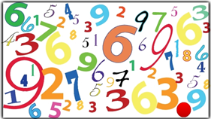 | 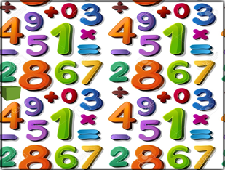  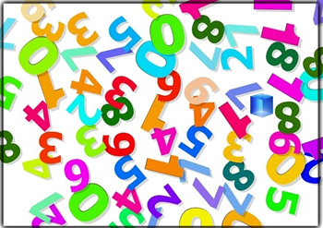  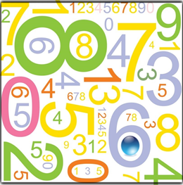  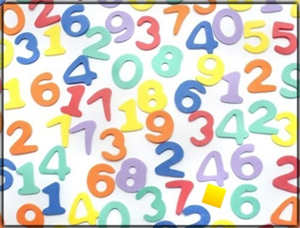 | 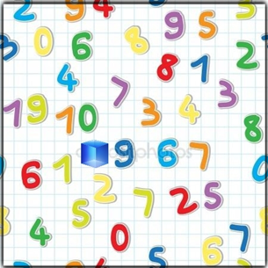  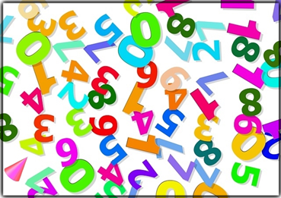  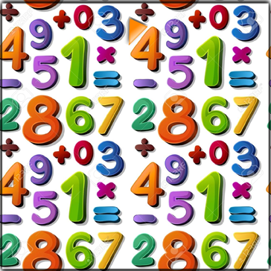

Приложение 3
Мнемо-схемы для фиксации свойств геометрических фигур
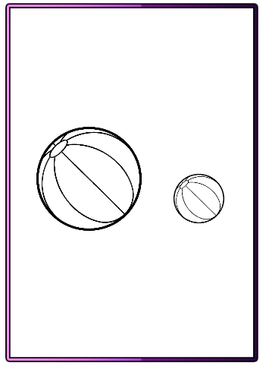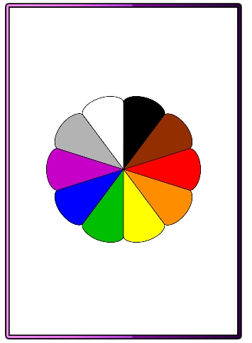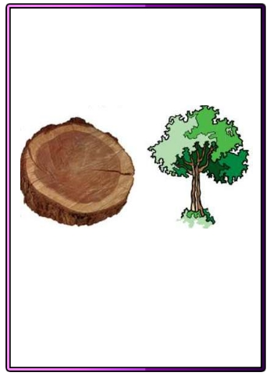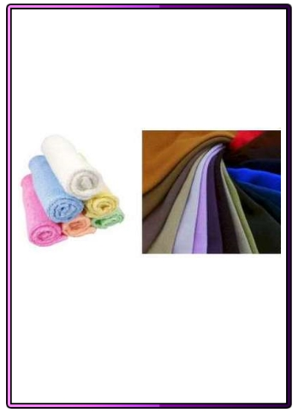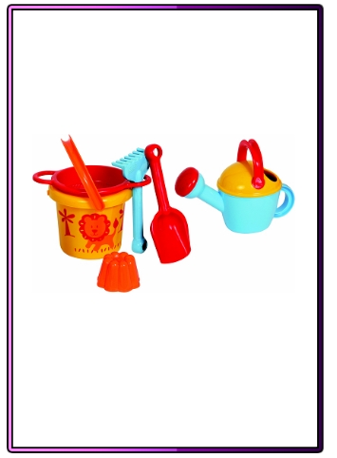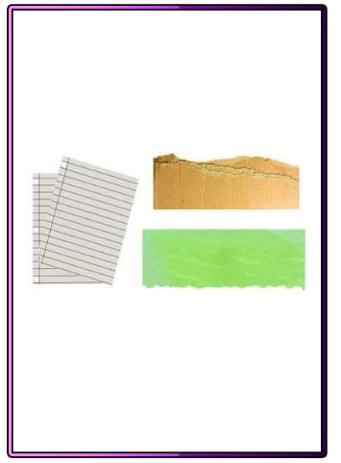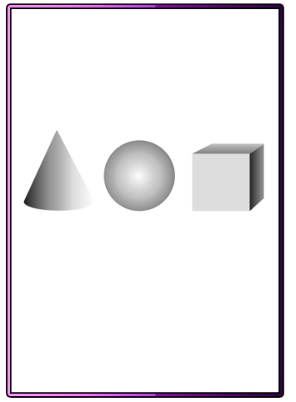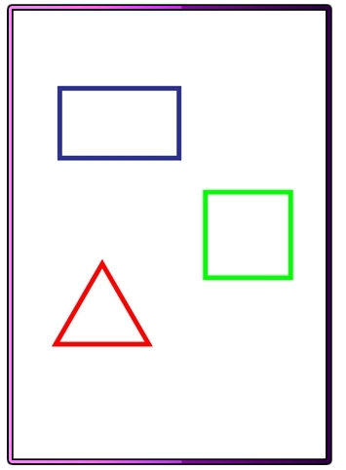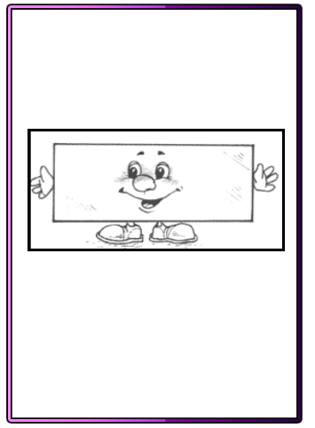

Приложение 4

Правила игры с песком

1. Нельзя брать песок в рот – можешь подавиться!
2. Нельзя бросать песок в лицо – можешь повредить глаза!
3. Нельзя вдыхать песок – будет трудно дышать!
4.После игры с песком помой или вытри руки!

Приложение 5
Упражнение с су-джок массажерами

Я мячом круги катаю
Взад-вперед его гоняю.
Им поглажу я ладошку
И сожму его немножко
Каждым пальцем мяч прижму
И другой рукой начну. (И обратно мяч верну).

Приложение 6
Релаксационное упражнение «Радуга»

«Представьте себе, что перед вашими глазами необычная радуга. Первый цвет – голубой. Он мягкий, успокаива-ющий, как вода. Голубой цвет приятно ласкает в жару, он освежает тебя как купание в озере.
Следующий – желтый цвет. Желтый приносит нам радость, он согревает нас как солнышко, он напоминает нам нежного, пушистого цыпленка, и мы улыбаемся. Если нам грустно и одиноко, он поднимает настроение.
Зеленый цвет – цвет мягкой лужайки, листьев и теплого лета. Если нам не по себе,
зеленый цвет поможет почувствовать себя лучше.
Возьмите с собой эти цвета на весь день, будьте спокойными, как вода, радостными как солнце, добрыми как лето.

